**하논 마르 퇴적물에 대한 연구로 밝혀진 제주도의 고 분해 환경 역사**

요시노리 야스다1

미로스로 마코호니엔코 Miroslaw Makohonienko2　와 토시로 나루세 Toshiro Naruse3

1교수, 일본 센다이 도호쿠 대학교 환경 연구학교 (e-mail:yasuda@nichibun.ac.jp)

2교수, 폴란드 Poland 포즈난 Poznań 아담 미키에비츠 대학교Adam Mickiewicz University, 지리생태 및 지리정보원 Institute of Geoecology and Geoinformatics, 제4기 지리 및 고지리학과 Department of Quaternary Geology and Palaeogeography, (e-mail: makoho@amu.edu.pl)

3 명예교수, 효고 교육대학, 일본 이즈모 (e-mail:rsj20592@nifty.com)

서귀포에 있는 하논 마르 시추공 CH98으로 부터의 고생물 조사, 특히 꽃가루 및 황토 퇴적 분석은 제주도의 빙하기 및 완신세 환경 역사의 증거를 제공하였다.

분석된 시추공 CH98은 현무암 바위위에 직접적으로 쌓인 950 cm 깊이의 광물 및 생체 퇴적물을 보여주었습니다. Using C14 연대 결정 기를 사용하여, 퇴적물 축적 개시시점은 지금으로부터 약 오 만년 전으로 추정되었습니다.

만일 우리가 이와 같은 프로세스가 일정하게 연속적인 것으로 가정한다면, 전체 프로파일 축적 율은 매우 낮았습니다. 연간 약 0.19 mm정도로 계산되었습니다. 꽃가루 분석 결과는 마르호 생성의 초기 단계에는, 주변의 식생은 주로 쑥 속 식물(쑥 그리고 관련 종) 과 벼 과 식물 (그림. 1)로 덮인 개방 형이었다. 말기 빙하기 제주도 개방 식생은 춥고 건조한 대륙성 기후 조건을 시산한다. 연간 강우량은 오늘 날 보다 훨씬 낮았다. 이와 같은 개방 식생에서, 구석기인들은 대형 포유동물 사냥을 하며 살았다. 하논 마르 퇴적물의 꽃가루 분석 결과는 황토 퇴적 분석 (야타가이 외, 2002)의 결과와 일치한다. 말기 빙하기 동안, 제주도에 황토 그리고 건조한 평야가 확대되었다.

말기 빙하기 시대 꽃가루 스펙트럼에서 발견된 낙엽 성 분류 군과 같은 교목 성 나무 꽃가루의 소량 혼재는 지역 서식환경으로부터 기원하였겠으나 낙엽 성 활엽수와 침엽 소나무가 혼재한 것으로 뒤 덮인 일본 군도로부터 날라온 원거리 꽃가루로부터 보다 더 기원했을 것이다. 말기 빙하기동안, 동아시아는 2가지의 뚜렷한 생태계, 즉, 북쪽 내륙지역의 건조한 황토 스텝 (나무가 없는 광활한 초원) 지역과 남쪽 해안가의 산림지역 (그림.2)을 가졌다.

우리가 유골 분포를 관찰 해 볼 때, 일부 흥미로운 사실을 깨닫게 된다. 건조한 황토 평야는 가늘고 긴 머리를 가졌던 평원 사냥꾼과 수집가들의 집이었다. 한편, 중국 남부와 일본 군도까지 펄처진 산림 지역은 숲 사냥꾼과 수집가들의 또 다른 집이었다. 말기 빙하기 시대의 식생은 제주도 와 일본 군도간에는 완전히 달랐다. 일본 군도는 숲으로 덥힌 반면 제주도에는 개방 식생이 발달되었다.

지금으로부터 약 11,500년 전, 완신세의 개시 시점의 지배적인 식생은 숲과, 굴피나무림 *Platycaryastrobilacea* 과 호두나무 속 *Juglans과 같은* 일부 새로운 교목 성 개방 지역의 모자이크였다. 기후는 보다 따뜻하고 다습해졌다. 완신세 초기에 발생한 식생의 주요 변화는 개방 식생의 감소와 낙엽성 산림의 보다 넓은 분포 그리고 난대 상록 교목 성 분류 군의 초기 확대가 *Quercussubgen. 북 가시나무 Cyclobalanopsis류*, 메밀 잣 밤 *Castanopsis*, 동백나무 *Camellia* 그리고 털 가시 나무 *Ilex* 꽃가루 알갱이 화석 기록에서 나타난다. 이들 온난 상록수들은 말기 빙하기동안 퇴화로 육지가 나타난 남쪽으로 옮겨갔다. 이와 같은 빠른 식생 변화는 오늘날과 유사한 규모의 급격한 해수면 상승과 난류 시스템으로 인해 나타났을 해양 온난 기후 조건으로의 변경에 따른 이들 온난 상록수의 북쪽에로의 이동을 반영했다. 쯔시마 난류는 지금으로부터 약 9,000년 전에 동해 (일본 해)로 진입했다. 지금으로부터 약 9,000년 이후, 한국과 일본 해변의 식생과 해양 환경은 오늘날과 유사한 수준이 되었다.

마르 퇴적물 제주도 자연유산 역사를 위해서 뿐만 아니라 전체 동아시아 지역을 위한 훌륭한 지역 환경 역사의 아카이브 (기록 보관소)다. 일본에서도 또한 우리는 아키타 현 메가타Megata 마르로 부터 매년 박판상으로 쌓인 퇴적물을 발견하였다. 마르 퇴적물은 지질학적 아카이브이며 기타 습지는 자연 유산 연구를 위한 특별한 기회를 제공한다. 그것은 황해, 동 중국 해 그리고 동해 (일본 해) 지역을 포함하는 동아시아의 자연역사에 대한 참고 장소가 될 수 있다. 화석 아카이브의 폭넓은 고 분해 생태 연구는 주로 말기 완신세 기간에 대한 식생 역사에 있어서의 자연 경향에 대한 추가적 정보뿐만 아니라 제주도의 천년 전망 속 문화 경관 발전과 화재 및 생물 다양성 변화 지역 역사를 제공해 줄 수 있다. .

**참고문헌**

야타가이 에스. 타케무라Yatagai, S., Takemura, 케이 나루세K., Naruse, 티 키타가와T., Kitagawa, 에이치 후쿠사와H., Fukusawa, 에이치 킴H., Kim, 엠 에이치 그리고 야스다 와이M.H. and Yasuda, Y. :

한국 제주도에서의 과거 삼 만년 이상 기간의 몬순 변화 와 풍진 퇴적. 거래, 일본 지형학 연합***Transactions, Japanese Geomorphological Union***, 23, 821-831, 2002.

야스다 와이Yasuda, Y. (ed.): 도기 와 농업의 기원*The Origins of Pottery and Agriculture*. 라스터 프레스 및 로리 북스Lustre Press and Roli Books,델리Delhi, 2002 ,400pp.

야스다 와이Yasuda, Y., 야마구치 케이Yamaguchi, K. , 나카가와 티Nakagawa, T., 후쿠사와 에이치Fukusawa, H., 키타가와 제이Kitagawa, J. 및 오카무라 엠Okamura, M.: 스이게츠 호 시추공 SG4꽃가루 분석을 참고한 말기빙하/완신세 변이 기간 중 일본에서의 환경 변수 와 인간 적응. 계간 국제 ***Quaternary International,***123/125, 11-19, 2004.

호난 마르, 프로파일 CHJ98

상세 꽃 가루 분석

AP/NP 율 (관목/비 관목 꽃가루) 및 선별된 어린 가지

계산 합계

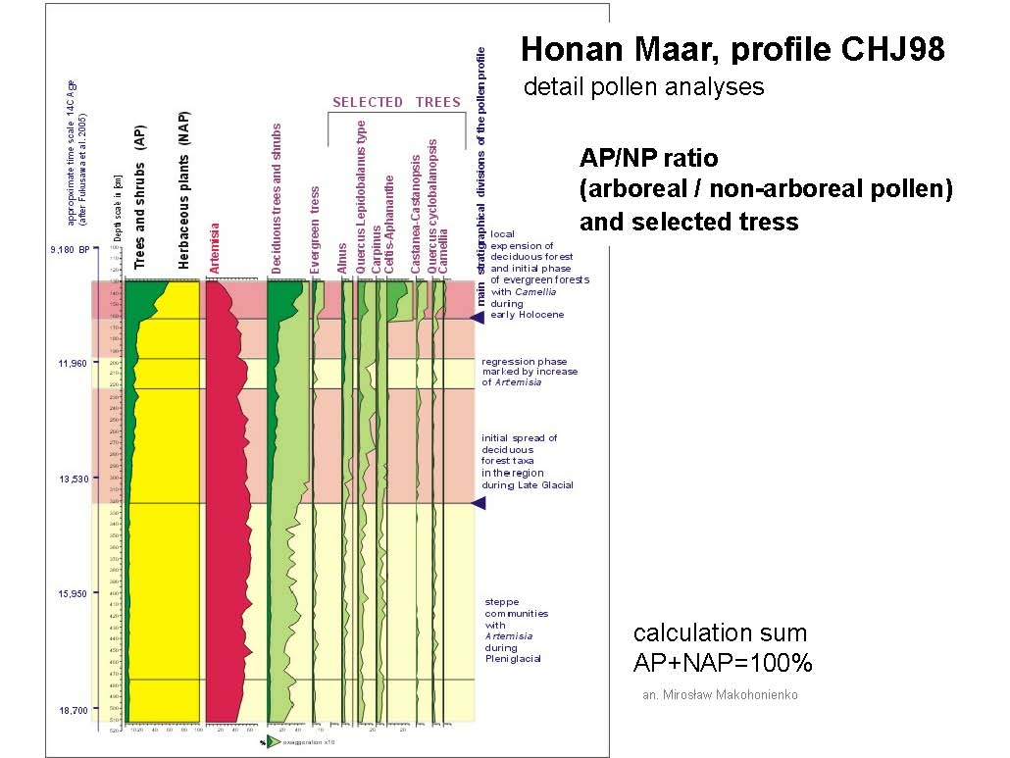

그림1 하논 마르의 꽃가루 도표 프로파일 CHJ98 (마코호니엔코Makohonienko,2012)

그림.2 말기 빙하기 기간중의 동아시아 고지리학 지도

(야스다Yasuda, 2002)

산림 사냥꾼 과 수집가들, 와드작 맨 1호, 도기, 도기 벼, 상록 활엽산림, 황토와 거조 스텝, 툰드라 및 산림 툰드라, 델타 알루니얼 팬,

미나토가와 맨 1호, 침엽 및 낙엽성 활엽 수 혼재 림, 알프스 산록 침엽수림, 시믹과 황토, 펌 프로스트 남방 한계, 바다 얼음